PLANO N° 1 – RED SECUNDARIA ZONA PEDREGAL

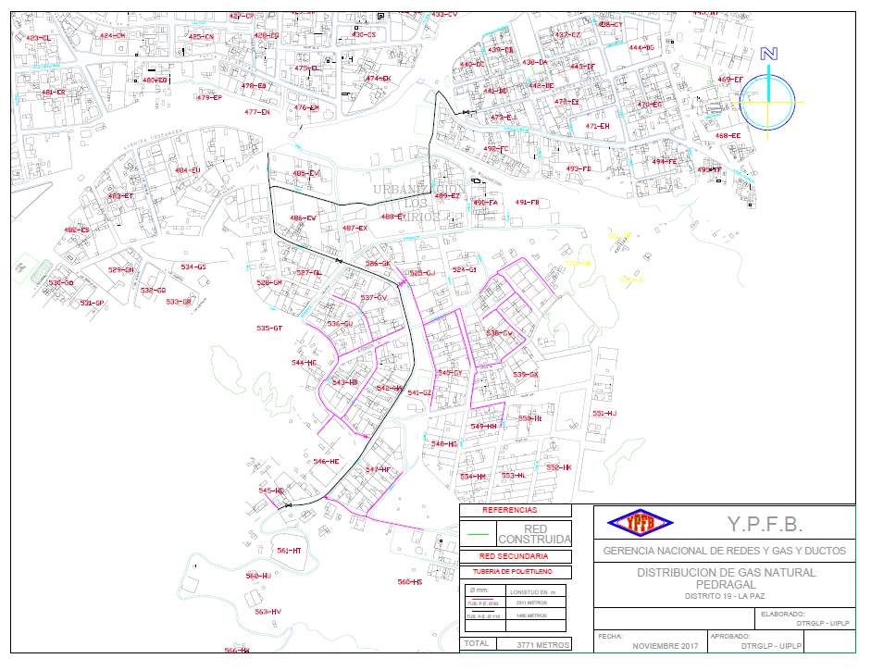

PLANO N° 2 – RED SECUNDARIA ZONA PEDREGAL

– GOOGLE EARTH

